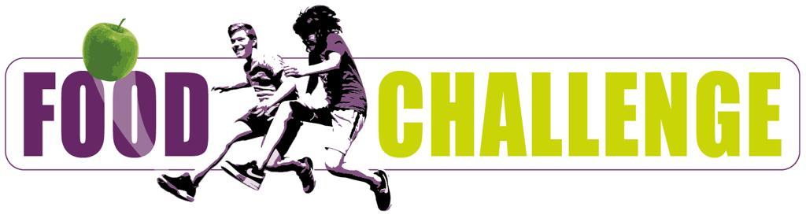

HANDLEIDING LESPAKKET - FOOD CHALLENGE 2022

Versie maart 2022

SVO vakopleiding Food Zwolle, mbo Zone College, mbo AOC Terra
LekkerBoer
Jong Leren Eten Overijssel, Gelderland, Flevoland en Groningen
Inhoud
Inleiding 3
Vragen en contact 4
Schema Food Challenge 5
1. Voedseleducatie (online lessen) 6
Instructie registratie en voorbereiding lessen Voedseleducatie.nl 6
Inspiratieboek 7
2. Voorbereidende (theorie) lessen (op school) 8
2.1. les 1: Energiebalans 8
Basisles 1a: Smaakles groep 7 - Lekker gezond eten, veel spelen en sporten 8
Basisles 1b: Bereken je eigen energiebehoefte 8
Verdiepingsles: Inspiratieboek Smaaklessen voor de bovenbouw. Thema voeding en gezondheid. Sporttest en Calorie-loop. 9
2.2. les 2: Gezonde voeding 10
Basisles 2a: Smaakles groep 6 – Lekker uit de schijf van 5. 10
Basisles 2b: Stel je eigen poké bowl samen 10
Verdiepingsles: Eiwitten, de bouwstenen van je lijf – smaakmissie groep 7/8 12
2.3. les 3: Duurzaamheid & Voeding 13
Bij deze les hoort een PowerPoint: 13
Verdiepingsles: Wat weet jij over voedselverspilling? – smaakmissie groep 7/8 16
Verdiepingsles: Iedereen te eten – smaakmissie groep 7/8 16
2.4. les 4: Voedselproductie 17
Bij deze les hoort een PowerPoint: 17
3. Praktijklessen & activiteiencircuit op school 21
3.1. Praktijkles bewegen 21
3.2. activiteitencircuit op school, verzorgd door mbo-studenten 22

Food Challenge 2022
Houd jij van een challenge?
Doe dan mee aan de Food Challenge van LekkerBoer en SVO vakopleiding food met samenwerkende MBO’s! Samen met je team bedenk je een recept voor de beste poké bowl van 2022. Je gaat hiermee aan de slag met pre-challenges in verschillende lessen op school en een gastles door MBO studenten. Je maakt je eigen poké bowl tijdens een Foodcamp op de boerderij of tuinderij in de buurt. Je leeft je uit tijdens een farm bootcamp, verzamelt jouw ingrediënten en maakt je poké bowl onder leiding van MBO studenten in de foodtrailer op het erf. De boer helpt je bij het oogsten en vertelt wat er nodig is voor de teelt van jouw ingrediënten.
Er zijn een paar spelregels:
Je doet mee met een team van 2-5 leerlingen.
- Je voert de 3 pre-challenges goed uit en levert hiervan 3 deelvlogs in.

- Krijg je school in beweging met een zelf ontworpen bootcamp tijdens lessen op school. De bootcamp ontwerp je met materialen van de boerderij en alle spiergroepen komen aan bod. Je mag de bootcamp samen met meerdere teams ontwerpen. Je maakt per team een eigen deelvlog met toelichting.

- Maak een gezonde fruit poké bowl tijdens de gastles en deel die uit aan iemand die hem verdient / goed kan gebruiken. De gemaakte poké bowl bezorg je na de gastles aan deze persoon / personen en legt dit vast in een deelvlog.

- Maak een duurzame poké bowl tijdens de foodcamp met zoveel mogelijk ingrediënten rechtstreeks van de boerderij. Minimaal 4 lokaal,.
Je brengt in kaart wat er voor nodig is om de ingrediënten te produceren
De poké bowl levert jou zoveel mogelijk de juiste voedingswaarde voor lunch en bootcamp.

- Je levert een eindvlog in en een onderbouwing waarom jouw gezonde en duurzame poké bowl én bootcamp de beste is. Jouw school kiest de beste vlog en stuurt deze in voor de finale.
- De 3 schoolteams met het beste plan voor de poké bowl, de best uitgevoerde tussentijdse challenges, die ook nog eens mooi in beeld zijn gebracht, strijden in de finale bij SVO vakopleiding food om de beste poké bowl van 2022!
De prijs:
- Met je team naar een thuiswedstrijd van een deelnemende prof voetbalclub (PEC Zwolle, Landstede Hammers etc).
- Samen met MBO studenten trakteren we jouw school op de beste poké bowl van 2022.

Inleiding
Beste docent,
In het voorjaar van 2022 staat de tweede editie van de Food Challenge gepland. Een unieke gezonde leefstijl competitie voor de klassen 1 en 2 van het praktijkonderwijs en het vmbo. De competitie wordt georganiseerd door LekkerBoer en SVO vakopleiding food met partner MBO’s AOC Terra en Zone college. Samen met regionale partners Jong Leren Eten uit Overijssel, Gelderland, Flevoland en Groningen, LTO Noord, Salland Zorgverzekeringen, Flynth, SportService Zwolle en andere gemeentelijke sportbedrijven zoals Sportbedrijf Deventer, wordt een programma geboden van grond tot mond en lijf. Juist nu in deze tijd, waarin het belang van een gezonde leefstijl maar al te duidelijk is geworden en jongeren veel hebben moeten missen. Voel je weer lekker in je vel! Daar wil de organisatie met het organiseren van deze challenge een bijdrage in leveren.
Doel:
- Jongeren stimuleren en enthousiasmeren tot het maken van bewuste duurzame leefstijlkeuzes door jongeren letterlijk en figuurlijk in beweging te brengen voor het echte verhaal achter hun eten. We willen dat jongeren inzicht krijgen in het belang van gezonde, duurzame (lokale) voeding in samenhang met beweging voor het gezond houden van hun lichaam. Op basis van deze kennis kunnen jongeren beter bewuste leefstijlkeuzes maken.
- De jongeren maken kennis met de route van voedsel van grond tot mond.
Doordat jongeren zich verdiepen in de route van voedsel, krijgen de jongeren meer inzicht in het daadwerkelijke effect van voedselverspilling met betrekking tot duurzaamheid. Een subdoel is dat jongeren kennis maken met het vakmanschap in de foodbranche én de agri-food sector. Op basis van deze kennis worden jongeren zich bewust dat ze ook later een studiekeuze kunnen maken als voorbereiding op het werken in deze sectoren.
De Food Challenge bestaat uit drie verschillende onderdelen. (Lessen, gastles, foodcamp, zie ook schema verderop). Elk onderdeel wordt afgesloten met een pre-challenge (1-3), waarmee leerlingen ook punten kunnen verdienen die meetellen in de beoordeling van de eindvlog.
Voorbereidende lessen op school (kan in de vorm van een projectweek), 5 totaal:
- Voorbereidende (theorie)lessen:
  - Minimaal 3 basislessen (liefst 4, zodat alle thema’s behandeld worden) door de leerkracht
  - aan te vullen met verdiepingslessen (smaakles, smaakmissie of inspriratieboek smaaklessen)
- Voorbereiding Foodcamp:
  - Praktijkles bewegen (tijdens gymles): o.a wordt de bootcamp ontworpen EN deze zelf ontworpen bootcamp wordt gegeven aan de rest van de school via de pre-challenge 1 ‘Krijg je school in beweging met de zelf ontworpen bootcamp’.

  - Gastles - activiteitencircuit, gebaseerd op de drie (liefst vier) basislessen, verzorgd door mbo-studenten van SVO vakopleiding food, AOC Terra Groningen of Het Zone College. Bij de gastles hoort de pre-challenge 2 ‘Maak een gezonde fruit poké bowl tijdens de gastles en deel die na de les uit aan iemand die hem verdient / goed kan gebruiken’. De gemaakte poké bowl bezorg je na de gastles aan deze persoon / personen. De organisatie zorgt voor alle materialen (snijmaterialen, meeneembakjes en ingrediënten poké bowl).
De school verzorgt:
- Een voldoende grote ruimte voor de caroussel met vier workshops, evt. twee kleinere lokalen.
- Een plek om snijmaterialen af te kunnen spoelen/wassen.
- Per lokaal een scherm om een PowerPoint op te tonen. De organisatie neemt usb-stick mee.
Data voor gastles zijn uiterlijk 15 maart definitief en voor foodcamp uiterlijk 24-4 en worden naar de scholen gemaild.

Als basis krijgen de leerlingen verschillende lessen op school van hun eigen docenten, drie lessen (liefst vier) gelden als basis voor de rest van het programma. Daarnaast kunnen scholen ervoor kiezen om deze basislessen aan te vullen met extra verdiepende lessen. Deze zijn ook te vinden in het lespakket.

De basislessen bevatten de volgende thema’s
- Energiebalans - Wat heeft mijn lichaam nodig en welk effect heeft beweging?
- Gezonde voeding - Welk voedingsstoffen zijn er en hoe gebruik ik de schijf van vijf?
- Duurzaamheid- Hoe maak ik duurzame keuzes?
- Voedselproductie - Hoe groeit mijn eten, waar komt het vandaan?

De eerste drie (liefst vier) basislessen moeten gegeven zijn, voor het bezoek van de mbo-school met de gastles - activiteitencircuit.

Planning en deadlines inleveren vlogs
Hieronder de Food Challenge in een overzichtelijk schema. Daarin ook de deadlines voor het inleveren van de vlogs. De vlogs van de pre-challenges (1-3) mogen bij de eigen leraar ingeleverd worden, evenals de eindvlogs. De school kiest vervolgens één vlog om in te sturen voor de finale. (Scholen kunnen er dus ook voor kiezen om gezamenlijk één vlog te maken en deze in te sturen.)
De eindvlog mag ingestuurd worden naar info@lekkerboer.nl.

Vragen en contact
We wensen u en uw leerlingen veel succes en plezier met het uitvoeren van de lessen. Voor vragen kunt u contact opnemen met de organisatie van de Food Challenge: Judith de Rijk, 06 42195509 of info@lekkerboer.nl

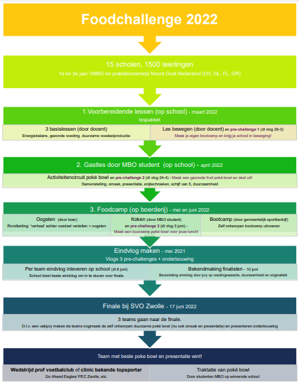

Voedseleducatie (online lessen)

Bij de lessen maken we gebruik van online lessen van Voedseleducatie (www.voedseleducatie.nl).
(Voor Gezonde School: het uitvoeren van de smaaklessen is een voorwaarde om het Vignet Gezonde School te behalen.)

We maken gebruik van de online smaaklessen smaakmissies die bij een eventuele lockdown ook via thuisonderwijs gegeven kunnen worden.
Voedseleducatie.nl (genaamd Chef!) biedt de volgende mogelijkheden:
- Je kunt aan de slag met bestaande lesprogramma’s, losse lessen en korte lesactiviteiten of stel zelf je eigen lessen samen.
- Op het Dashboard zie je wat je hebt afgerond en met welke pijlers (voedselproductie, koken, smaak, consumentenvaardigheden en gezond eten) je aan de slag bent geweest. Zo weet je welke pijlers nog extra aandacht nodig hebben.
- Klik op een lesprogramma, les of lesactiviteit om de inhoud te bekijken. Hier vind je de voorbereiding, lesinhoud, downloads en aansluiting bij het reguliere onderwijs.
- Je kunt een bestaand lesprogramma, losse les of korte lesactiviteit direct starten. Chef! opent deze op het digibord waar de les wordt afgewisseld met interactieve spelletjes, filmpjes en quizzen.
- Stel je eigen selectie van lessen en lesactiviteiten samen in een schoolbord, handig voor je groep, een thema of project.
- Hoe passen de lessen uit Chef! in het curriculum? Je vindt een overzicht van de kerndoelen en de meest gebruikte methodes in het basisonderwijs die aansluiten bij het lesmateriaal in Chef!
- Voorbereid aan de slag? Doorloop de E-learning over het lesmateriaal in Chef!.
- Wil je meer, kies dan verdieping via smaakmissies.

Instructie registratie en voorbereiding lessen Voedseleducatie.nl
Basis(smaak) lessen stap voor stap via Voedseleducatie
Stap 1:
Indien nog niet geregistreerd, registreer je school op www.voedseleducatie.nl

Stap 2:
Ga bij het kopje aanbod naar de lessen. Daar kun je door middel van een filter de lessen uit stap 3 vinden.

Eventueel is het ook mogelijk om bijpassende lessen uit groep 6 t/m groep 8 te kiezen.

Stap 3:
Er zijn vier geselecteerde basislessen, waarvan er minimaal drie gegeven moeten worden. Het is de bedoeling dat deze lessen vóór het activiteitencircuit met de mbo-studenten worden uitgevoerd. De lessen horen bij de thema’s energiebalans, gezonde voeding, voedselproductie en duurzaamheid.

Voedseleducatie.nl:
- Les 1: Lekker gezond eten, veel spelen en sporten – smaaklessen gr 7 (sluit goed aan bij onderbouw vmbo en praktijkonderwijs).
Hierbij hoort een opdracht om de energiebehoefte uit te rekenen. Deze kan overgeslagen (of zelf in aangepaste vorm gegeven) worden voor praktijkonderwijs. Mogelijk alternatief is de les Calorie-loop van de verdiepingslessen.
- Les 2: Lekker uit de schijf van 5 – smaaklessen groep 6 (sluit goed aan bij onderbouw vmbo en praktijkonderwijs).
Hierbij hoort een opdracht om zelf een poké bowl te bedenken (keuze uit 5 voorbeelden). Voor praktijkonderwijs kan dit in aangepaste vorm gegeven worden. Kies je favoriete poke bowl.

Les 3: Duurzaamheid en voeding – PowerPoint met Je weet wat duurzaamheid is.
- Je weet wat duurzaamheid met voeding te maken heeft.
- Je weet dat jij keuzes kunt maken voor duurzame voeding.
- Je kunt in een opdracht laten zien wat duurzaamheid en voeding met elkaar te maken hebben.

Les 4: Waar komt jouw poké bowl vandaan? PowerPoint met Je weet waar je eten vandaan komt.
- Inzicht in de verschillende wijzen van produceren (landbouw/veeteelt/tuinbouw/visserij) en de impact op eigen gezondheid en dat van de aarde.
- Wat is er voor nodig is om gezond en duurzaam voedsel te produceren?

Daarnaast zijn er verdiepingslessen passend bij de thema’s. De lessen moeten wel voorbereid worden. Bij elke les is een online handleiding, dit wijst zich vanzelf als u op de les klikt.

Stap 4:
Basislessen 1 en 2 en de verdiepingslessen kunnen via Voedseleducatie.nl op het digibord in de klas gegeven worden. Rechtsboven kunt u klikken op ‘Start Direct’.
Basisles 3 is een les over duurzaamheid & voeding en kan via de bijbehorende PowerPoint op het digibord in de klas gegeven worden.
Basisles 4 is een les over voedselproductie en kan via de bijbehorende PowerPoint op het digibord in de klas gegeven kan worden.

Inspiratieboek
Wilt u naast de reguliere Smaaklessen nog meer lesideeën gebruiken over eten en smaak? Ga dan naar het Inspiratieboek Smaaklessen voor de midden- of bovenbouw. https://www.wikiwijs.nl/startpagina/smaaklessen/. Hier vindt u honderden lessuggesties, verdeeld over de volgende thema’s:
- Consumentenaspecten van voeding
- Eetgewoonten en cultuur
- Smaak
- Voeding en gezondheid
- Voedselbereiding
- Voedselproductie
- Productgroepen

Voorbereidende (theorie) lessen (op school)

Via de Food Challenge willen we de leerlingen bewust maken van gezond eten, bouw en brandstoffen in combinatie met bewegen en duurzame voeding door ze hiermee zelf aan de slag te laten gaan. Het zijn dan ook de pijlers voor de poké bowl die de leerlingen gaan ontwerpen. Om de leerlingen een goede basis hiervoor te geven werken ze tijdens de basislessen via deze vier thema’s aan de hieronder aangegeven lessen en leerdoelen.

Energiebalans

Basisles 1a: Smaakles groep 7 - Lekker gezond eten, veel spelen en sporten
Dit betreft een les voor het basisonderwijs, maar sluit ook goed aan bij de onderbouw van het vmbo of het praktijkonderwijs.
Let op: Deel kopieerblad 4 een week van tevoren uit en laat de leerlingen een dag lang precies bijhouden wat ze eten en drinken. Kondig dit huiswerk ook aan in de nieuwsbrief voor ouders of via de website.
Les 1a duurt 60 minuten. Indien de totale les (1a + 1b) niet langer dan 60 min. mag duren, dan is het raadzaam te focussen op het onderwerp ‘energie’ en niet te diep op de schijf van 5 in te gaan, zodat les 1b nog gedaan kan worden. De schijf van 5 komt in les 2a uitgebreid aan bod.
Leerdoelen les 1
De leerlingen:
- ontdekken dat je eten nodig hebt om te kunnen bewegen
- weten dat er een balans moet zijn tussen wat je eet en hoeveel je beweegt
- denken na over hun eigen eet- en beweeggedrag
- leren dat je elke dag een uur moet bewegen en drie keer per week moet sporten
- leren dat lekker gezond eten en veel bewegen fijn is voor kinderen in alle soorten en maten

Basisles 1b: Bereken je eigen energiebehoefte
(Zie ook bijlage 2a Keuzelijst poké bowl opdracht 1 en 2.)
Voor praktijkonderwijs les 1b wellicht overslaan of zelf in aangepaste vorm geven. Mogelijk alternatief is de les Calorie-loop (verschillende voedingsmiddelen op tafel en praten over hoe lang je moet bewegen voor verbranden van de calorieën) van de verdiepingslessen (link op volgende pagina).
Duurtraining
Bij duursport belast je je lichaam voor een langere tijd. Denk bijvoorbeeld aan; hardlopen, wielrennen, lange afstanden schaatsen of roeien enz.
Een goede conditie moet je opbouwen, omdat je spieren moeten wennen aan grote inspanning. Tot een uur voor het sporten kun je een kleine lichte maaltijd eten, zoals een volkoren boterham met zuivelspread, of een schaaltje met magere yoghurt met vers fruit. Op een nuchtere maag sporten is niet verstandig, omdat je dan minder energie hebt om het maximale uit je training of wedstrijd halen. Ben je een erg actief, dan heb je meer koolhydraten nodig. Dit kan gelden voor mensen die, bijvoorbeeld elke week, meerdere uren hardlopen. Ook het innemen van eiwitten is belangrijk bij duursport, dit kan namelijk zorgen voor minder spierpijn en een beter herstel.
Krachtraining
Wil je strakker en gespierder worden, of je sterker voelen? Dan kan je kiezen voor krachtsport. Door regelmatig en op de juiste manier te trainen, krijg je meer spiermassa en minder vetmassa. Doe dit wel goed en onder begeleiding. Met goed wordt bedoeld dat je de juiste oefeningen doet en deze op de juiste manier uitvoert. Krachtsporters hebben iets meer eiwit nodig dan mensen die niet aan krachtsport doen.
Wil je het aantal KCAL berekenen dat je ongeveer bij jouw bootcamp verbrandt, dan kan je onderstaande berekening maken. Het is een gemiddelde. Het verschilt per soort bootcamp en per persoon. Hoe zwaar is de training? Ben je een man of vrouw? Wat is je gewicht enz.
Stel je weegt 55KG
- Bij een sporten zoals bootcamp, verbrandt je 8 KCAL per kg lichaamsgewicht per uur.
- Wanneer je 55 kg weegt, verbrand je in een uur dus 55x8 = 440 KCAL.
- De bootcamp is 40 minuten, dan verbrand je dus 440 : 60 x 40 = 293 KCAL.

> Optioneel: Hoeveel KCAL verbrand jij met jouw gewicht?
Naast de bootcamp heeft je lichaam natuurlijk ook energie nodig voor onderhoud (je spieren, organen etc. vragen ook energie) en groei, zodat je lichaam goed functioneert en groeit.
- Voor een lunch heeft een gemiddeld persoon van jouw leeftijd minimaal 300 KCAL nodig.
- In totaal heb je dus 300 (lunch) + 293 KCAL (bootcamp) = 593 KCAL nodig.

Verdiepingsles: Inspiratieboek Smaaklessen voor de bovenbouw. Thema voeding en gezondheid. Sporttest en Calorie-loop.

https://maken.wikiwijs.nl/41620/Smaaklessen_Inspiratieboek_Bovenbouw#!page-498298

Gezonde voeding

Basisles 2a: Smaakles groep 6 – Lekker uit de schijf van 5.
Behandel de basis van de schijf van 5 (20 min.) en kies 2 proefjes uit (elk 10 min.), zodat nog 20 minuten over zijn voor onderstaande basisles 2b.
Leerdoelen les 2
De leerlingen:
- kennen de vakken van de Schijf van Vijf
- weten dat je lijf eten uit de Schijf van Vijf nodig heeft vanwege de gezonde voedingsstoffen
- weten dat je naast de Schijf van Vijf ook rekening moet houden met variëren, bewegen, verleidingen uit de omgeving, duurzaamheid en veiligheid
- leren hoeveel je dagelijks moet eten uit elk vak van de Schijf van Vijf

Basisles 2b: Stel je eigen poké bowl samen
(zie ook bijlage 2a Keuzelijst poké bowl opdracht 3 en 4)

Voor praktijkonderwijs kan dit in aangepaste vorm gegeven worden. Waaruit bestaat een poké bowl? Kies je favoriete poké bowl.

Uit welke voedingstoffen moet je poké bowl bestaan?
Uit welke voedingstoffen moet de poké bowl bestaan?
In les 2a heb je geleerd over voedingsstoffen via de schijf van 5.
- Koolhydraten (zetmeel) heb je nodig als brandstof voor je lijf, zodat je energie hebt om te kunnen ademhalen, lopen en werken.
- Eiwitten heb je nodig om de cellen in je lichaam op te bouwen en onderhoud van je spieren en organen.
- Vet heb je nodig als brandstof, zodat je energie hebt om te kunnen ademhalen, lopen en werken.
- Vezels heb je nodig voor een gezonde spijsvertering en een verzadigd gevoel na het eten.

Eiwitten, vetten en koolhydraten worden ook wel macronutriënten genoemd. Het lichaam heeft er vrij veel van nodig. Je kan je lichaam vergelijken met een oplaadbare batterij. De batterij laadt op door voeding. Hij loopt weer leeg door de energie die je verbruikt. De energie is nodig voor allerlei lichaamsprocessen en om te bewegen. Als alle energie die via voeding binnenkomt ook weer wordt gebruikt, is het lichaam in precies in balans. Als er meer energie binnenkomt dan het lichaam gebruikt slaat het lichaam dit op als vet en neemt je gewicht toe. Daarom is het belangrijk om de juiste hoeveelheden voedingsstoffen binnen te krijgen en te zorgen dat je energie in balans is.
Bij het maken van de poké bowl houden we de schijf van vijf aan. Koolhydraten en vezels zitten vooral in vak 1 en 4, vetten in vak 2 en eiwitten in vak 3
Voor het samenstellen van de poké bowl houden we de volgende verhoudingen aan. Dit is bij benadering, het hangt er ook af wat je de rest van de dag eet:
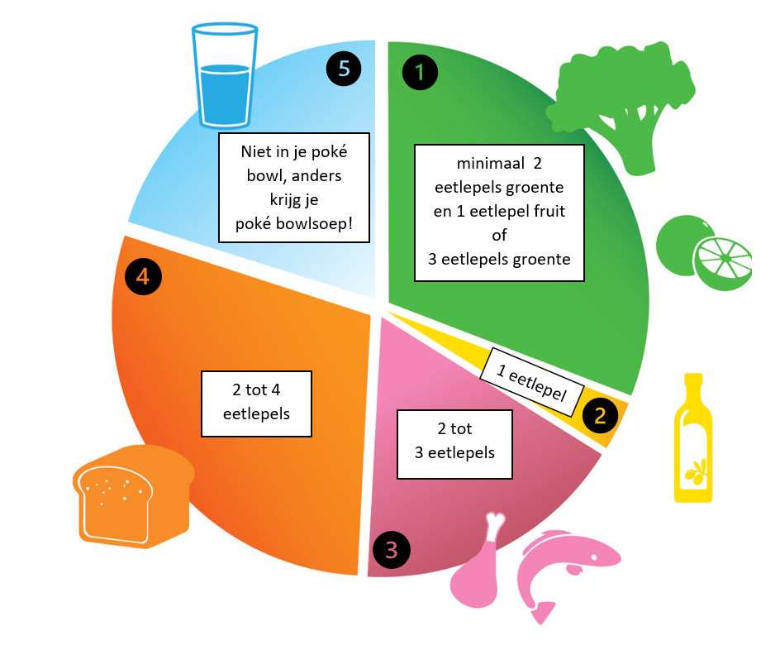
Energie uit voedingstoffen
1 gram koolhydraat | 4 KCAL
1 gram eiwit | 4 KCAL
1 gram vet | 9 KCAL
1 gram vezel | 2 KCAL

Vitamines
Vitamines heb je nodig om alles in je lijf goed te regelen, zodat je niet ziek wordt en je stofwisseling goed loopt. In onze voeding komen kleine hoeveelheden vitamines en mineralen voor. Het zijn hele belangrijke stoffen die nodig zijn om te functioneren. Vitamines en mineralen leveren geen calorieën. In het algemeen geldt dat een gevarieerde voeding ervoor zorgt dat je alle vitamines en mineralen binnen krijgt die je nodig hebt. Voor het sporten zijn vitamine B12, vitamine C en magnesium extra belangrijk.
- Vitamine B12 zorgt namelijk voor aanmaak van rode bloedlichaampjes en goede werking van het zenuwstelsel. Vitamine B12 komt alleen voor in dierlijke producten. Dierlijke producten zijn vlees, vis eieren en zuivel. Als je dus vegetariër of veganist bent moet je dus vitamine B12 slikken om aan de juiste hoeveelheid te komen.
- Vitamine C bevordert de opname van ijzer en is van belang voor een goede weerstand. C haal je uit groenten, fruit en aardappelen.
- Magnesium is nodig voor de vorming van bot en spieren die een rol spelen bij een goede werking van spieren en de overdracht van zenuwprikkels. Magnesium vind je in graanproducten, groenten, noten en melkproducten.

Kies je eigen poké bowl.
- Kies uit vak 1 in elk geval 3 eetlepels, waarvan er maart één fruit mag zijn.
- Kies uit vak 2 maar 1 eetlepel
- Kies uit vak 3 niet meer dan 3 eetlepels
- Kies uit vak 4 minstens 2, maar niet meer dan 4 eetlepels
- Voor vak 5 (water) zorgen wij tijdens de bootcamp. Dat hoeft niet in je poké bowl.
- Kies ook duurzaam; zorg dat mimimaal 4 producten uit de buurt (< 30 km) komen.
Om je te helpen, hebben wij vijf poké bowls gemaakt waar je uit kunt kiezen. Natuurlijk mag je ook je eigen poké bowl bedenken!
- 1.poké bowl - Vega
- 2.poké bowl - Kip
- 3.poké bowl - Vis
- 4.poké bowl - Rund
- 5.poké bowl - Varken / ei
Voor de vijf voorbeeld poké bowls, zie bijlage 2a.

Verdiepingsles: Eiwitten, de bouwstenen van je lijf – smaakmissie groep 7/8

De leerlingen:
- leren wat eiwitten zijn en waarom eiwitten belangrijk zijn voor je lichaam
- ontdekken hoe je je voedingspatroon gevarieerder en gezonder kunt maken door producten met ‘avontuurlijke’ eiwitten te eten
- kunnen aangeven of zij zelf al producten met avontuurlijke eiwitten eten

Duurzaamheid & Voeding

Bij deze les hoort een PowerPoint:
LES 3 Food Challenge: duurzaamheid en voeding
Lesduur: 60 minuten | Materiaal:  - digiboard/beamer  - tekenmaterialen  - woordenboeken/computers
Doelen:
- Je weet wat duurzaamheid is.
- Je weet wat duurzaamheid met voeding te maken heeft.
- Je weet dat jij keuzes kunt maken voor duurzame voeding.
- Je kunt in een opdracht laten zien wat duurzaamheid en voeding met elkaar te maken hebben.

Beginsituatie
Dit is de derde voorbereidende les voordat de mbo-studenten voor een gastactiviteit op de school komen. De gastactiviteit is een circuitmodel waarin de leerlingen actief met allerlei thema’s bezig gaan. Gezonde voeding, duurzaamheid en de herkomst van de Poké Bowl zullen hierin centraal staan. Om het circuitmodel goed te laten slagen, is het van belang dat deze voorbereidende les gegeven wordt. De doelen van deze les, sluiten aan bij de activiteiten in het activiteitencircuit.
Handleiding per dia
Inleiding
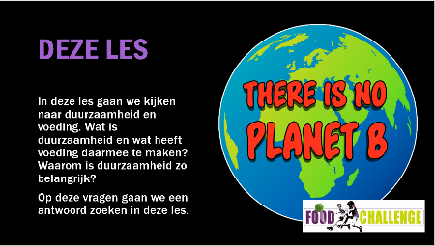
Lees samen de vragen en vraag wat het plaatje met duurzaamheid te maken heeft. Er is geen tweede planeet, dus we zullen goed met onze planeet om moeten gaan.
Kern

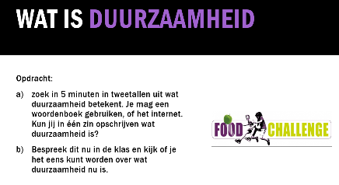 | Je kunt hierbij als docent zelf tweetallen samenstellen of dit de leerlingen zelf laten doen. Je zou de uitkomsten klassikaal kunnen bespreken via bijvoorbeeld een Mentimeter. Je kunt dit uiteraard ook doen zonder digitale hulpmiddelen.  Kern is dat duurzaamheid betrekking heeft tot het goed zorgen voor onze planeet. Ter verdieping zou je het nog kunnen hebben over de drie P’s: People, Planet, Profit.
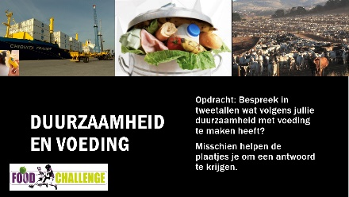 | Bespreek even goed wat er te zien is op de plaatjes:  Het eerste plaatje laat een containerschip met bananen zien. Die bananen komen helemaal per boot naar Nederland  Het tweede plaatje laat zien dat we veel eten weggooien.  Het derde plaatje laat veel koeien bij elkaar zien in een ver land.  Laat de leerlingen aan elkaar vertellen waarom elk plaatje te maken heeft met duurzaam eten en stimuleer ze om ook zonder plaatjes een extra bijdrage te leveren. In de volgende dia komen we tot drie algemene conclusies.
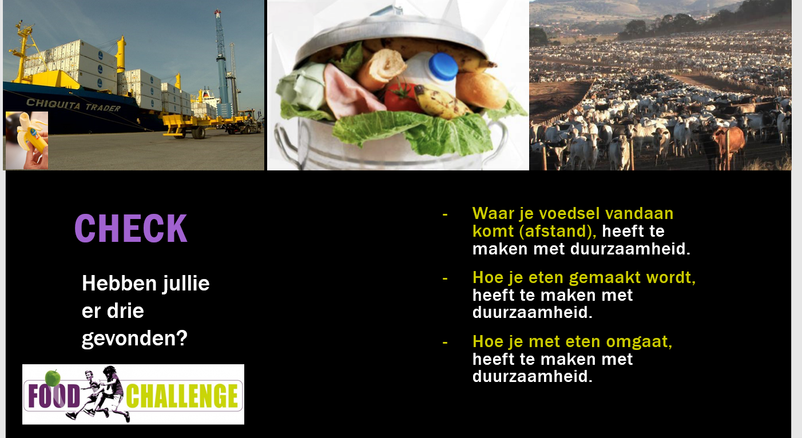 | Uiteindelijk kom je tot 3 factoren:  - Waar je eten vandaan komt; Hoe dichterbij, hoe duurzamer in de regel.  - Hoe je eten gemaakt wordt: Hoeveel stappen zijn er nodig om het eten op jouw bord te krijgen en welke keuzes worden er gemaakt op de boerderij voor de dieren en de planten?  - Hoe ga je met het eten om? Hoe voorkom je dat er eten weggegooid wordt en welk eten kies jij in de winkel?
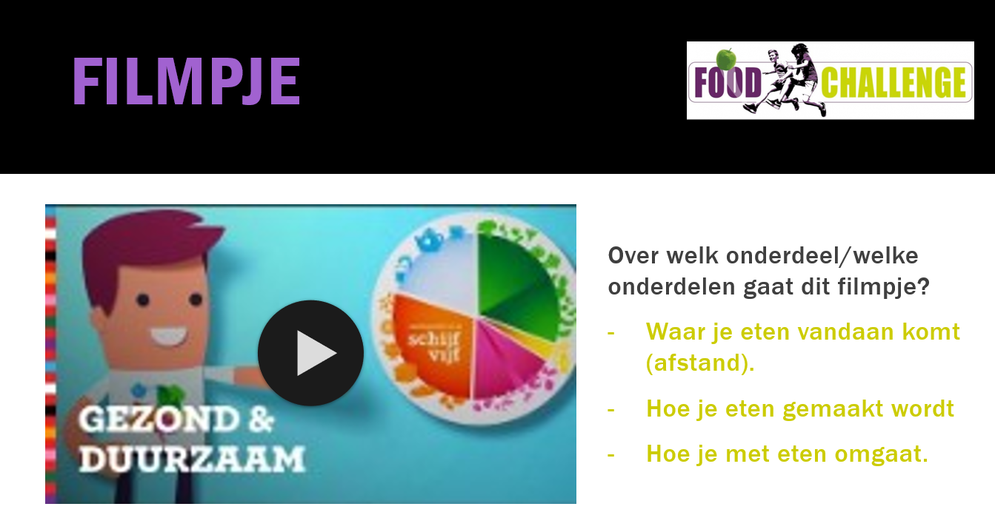 | Het filmpje start bij het juiste moment. Lees de vraag en de mogelijke antwoorden voor en laat dan pas het filmpje zien.  Bespreek kort waarom de laatste twee bij het fimpje passen.
Toepassing
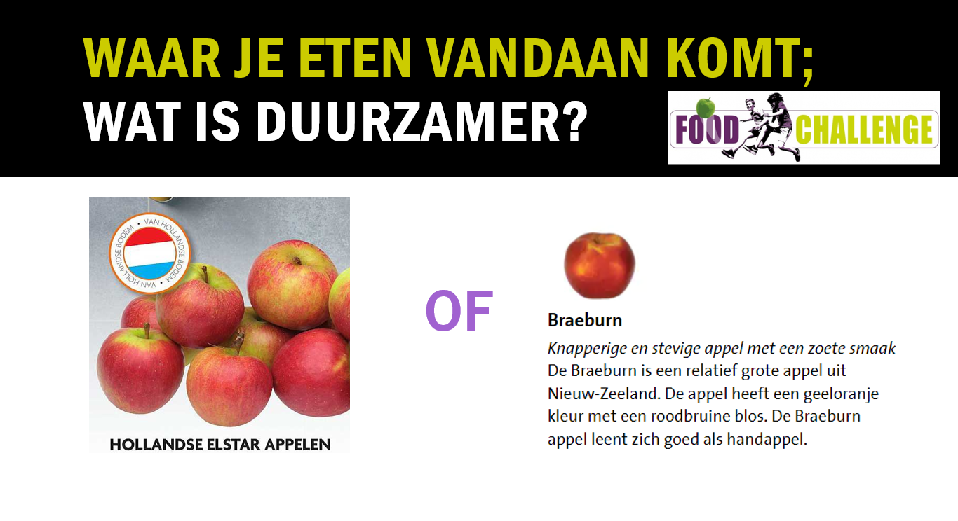 | Laat de groep kiezen. Is er een verschil? Verdeel de klas in drie vakken en laat de leerlingen een plek kiezen.  Rechts: Braeburn is duurzamer  Midden: geen verschil  Links: Hollandse Elstar is duurzamer  Bespreek daarna dat de Braeburn uit Nieuw Zeeland komt, wat aan de andere kant van de wereld ligt. Die appels worden hier met het vliegtuig gebracht, terwijl je ook appels uit Nederland kunt kopen. Leg eventueel de link met de bananen uit de eerdere dia.
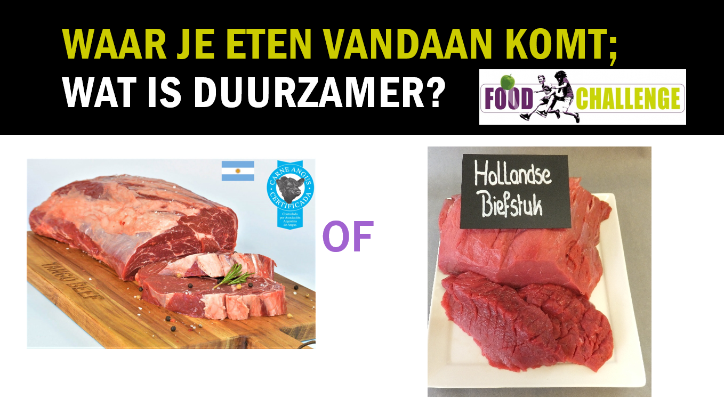 | Laat de groep weer kiezen. Is er een verschil?  Rechts: rundvlees uit Holland is duurzamer  Midden: geen verschil  Links: rundvlees uit Argentinië is duurzamer  Verdieping: Zou het ook nog verschil kunnen maken, hoe die koeien gehouden zijn? Zijn ze gekweekt voor het vlees of hebben ze ook eerst in de wei gestaan en hebben ze ook melk gegeven? Dus hier geldt ook: Hoe het gemaakt is, speelt een rol.
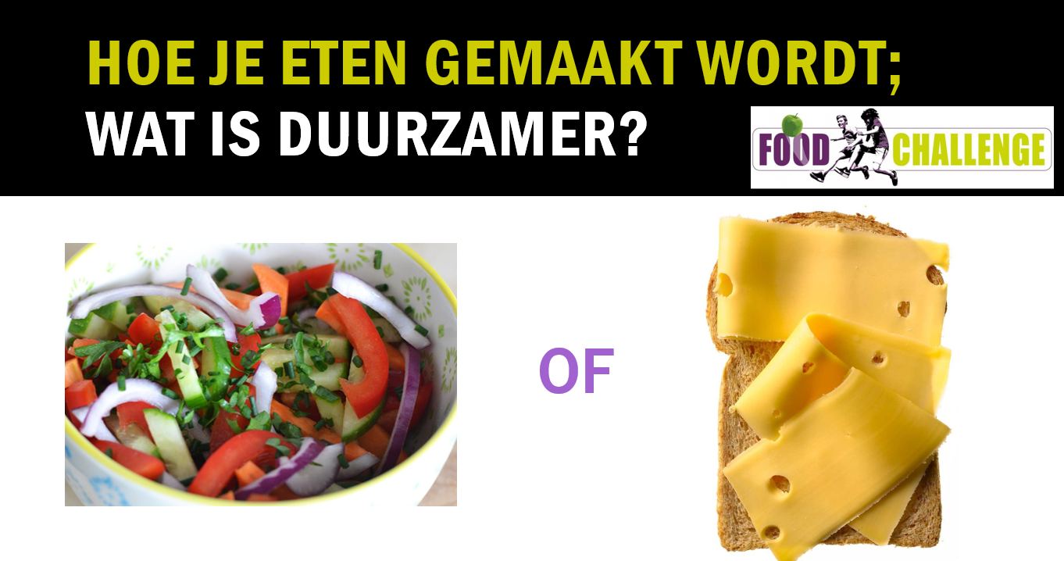 | Laat de groep weer kiezen. Is er een verschil?  Rechts: een salade  Midden: geen verschil  Links: een boterham met kaas.  Een salade is duurzamer als het tenminste gemaakt is met producten uit de regio. Groenten kun je vers kopen en een salade hoef je ook niet te koken, hierdoor zijn er minder stappen nodig om het op je bord te laten komen. Gebruik de volgende dia om het verschil duidelijk te maken.
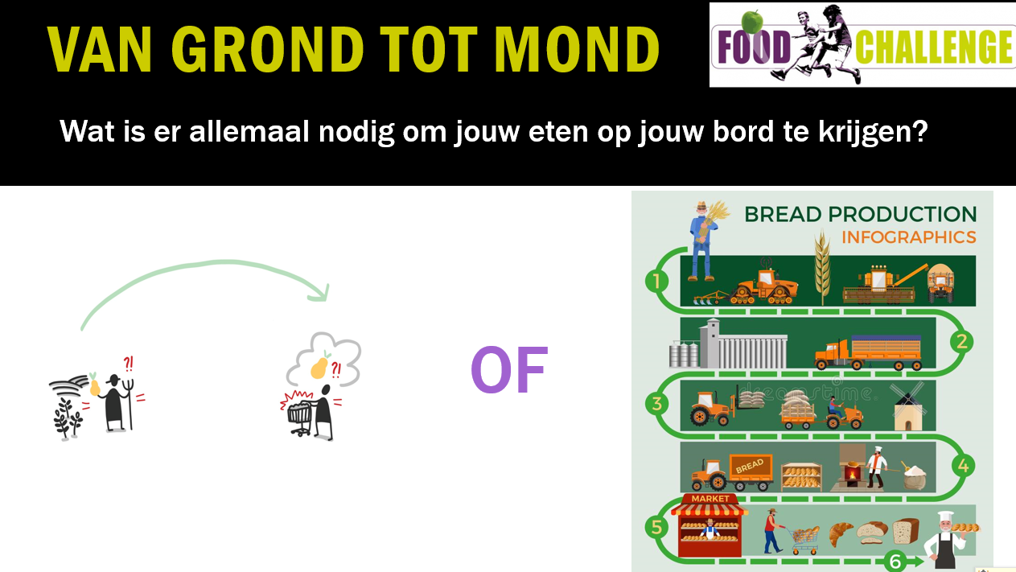 | De producten uit de salade zou je rechtstreeks bij een boer kunnen kopen. Brood heeft veel meer bewerkingen nodig. We noemen de weg die het eten van de grond tot je mond aflegt wel de keten. De groentesalade heeft een korte keten maar het brood is begonnen als graankorrel en heeft een lange weg afgelegd. Snap je nu waarom het ook nog meer verspilling is als je brood weggooid?
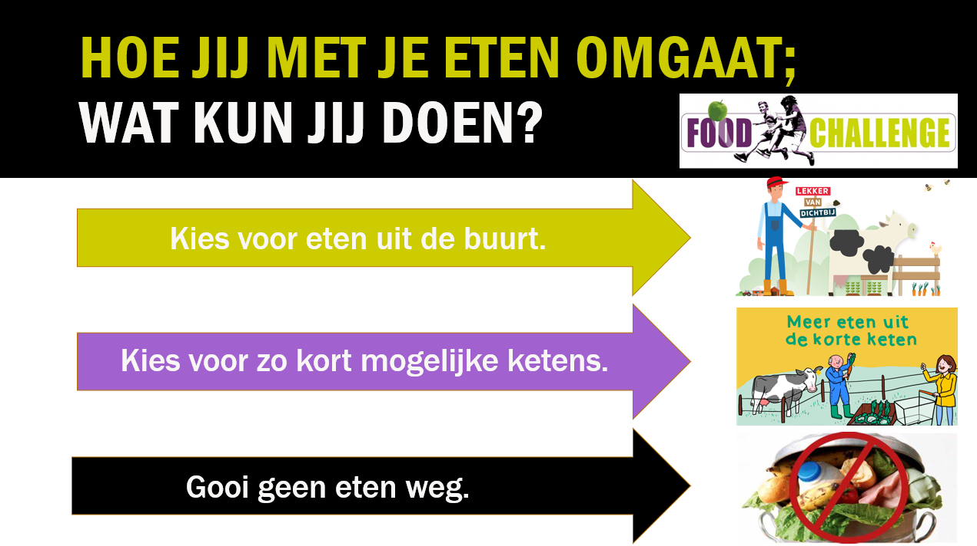 | Dit is een dia die het voorgaande nog eens samenvat maar direct betrekt op de leerling. Jij kunt kiezen voor duurzamere keuzes!
verwerking
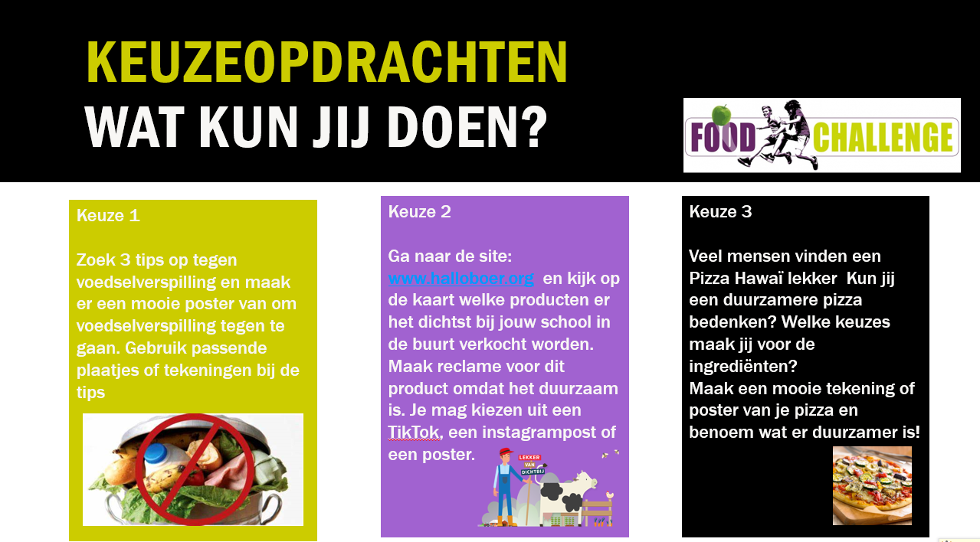 | Laat de leerlingen één van de opdrachten kiezen. Uiteraard kun je zelf als docent ook voor een andere verwerking kiezen, als dit te moeilijk, te vrij of te tijdrovend is. Het is wel belangrijk om de leerlingen de lesstof op enige wijzen te laten verwerken. Eventueel kun je alvast de volgende dia laten zien om de leerlingen een beeld te geven waar het product aan moet voldoen.
Reflectie
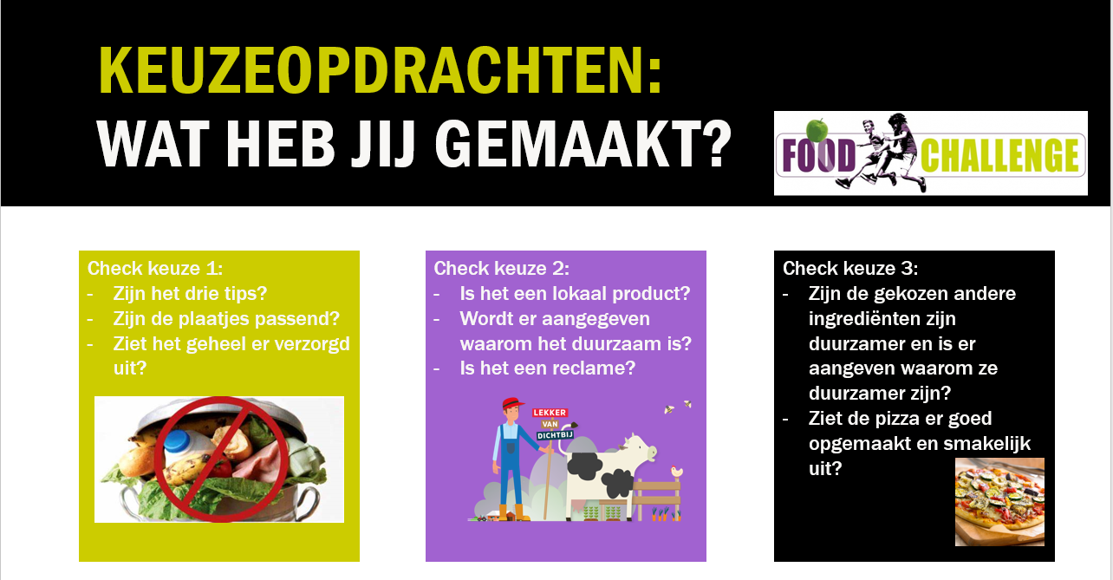 | Bespreek de producten van de leerlingen. Laat ze eerst elkaars of hun eigen werk checken met de checks. Higlight een paar goede producten en vertel waarom ze goed zijn.
Afsluiting
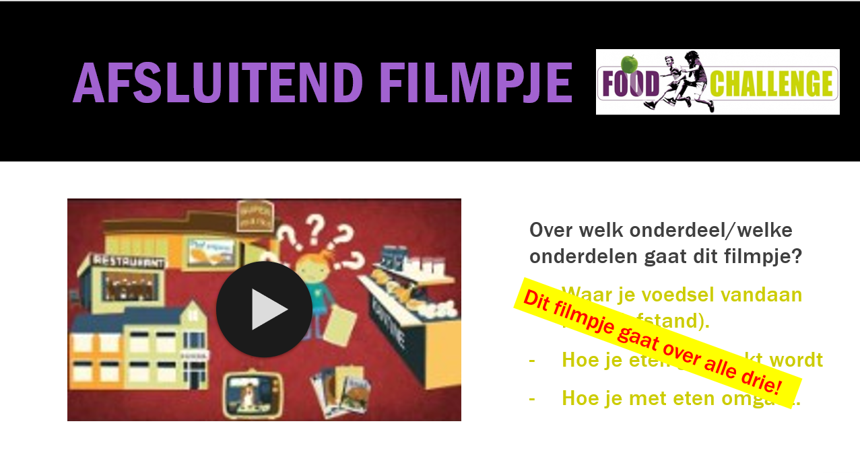 | Check met de leerlingen of de doelen zij gehaald:  - Je weet wat duurzaamheid is.  - Je weet wat duurzaamheid met voeding te maken heeft.  - Je weet dat jij keuzes kunt maken voor duurzame voeding.  - Je kunt in een opdracht laten zien wat duurzaamheid en voeding met elkaar te maken hebben.  Kijk tenslotte het filmpje en bespreek het antwoord van de kijkvraag. Het filmpje is tegelijkertijd een aanloop naar de extra les: les 4 over duurzame landbouw en veeteelt.

Verdiepingsles: Wat weet jij over voedselverspilling? – smaakmissie groep 7/8
De leerlingen:
- activeren hun voorkennis over voedselverspilling
- activeren hun voorkennis over hoe je voedselverspilling kunt voorkomen
- activeren hun voorkennis over het gebruik van restjes voedsel
- komen te weten dat het Voedingscentrum via de Schijf van Vijf richtlijnen geeft om gezond te eten en voedselverspilling te voorkomen
- leren meerdere tips kennen om thuis voedselverspilling tegen te gaan

Verdiepingsles: Iedereen te eten – smaakmissie groep 7/8
De leerlingen:
- zijn zich bewust van het feit dat we op zoek moeten naar andere avontuurlijke eiwitbronnen om de groeiende wereldbevolking te kunnen voeden
- leren dat het belangrijk is om gevarieerde eiwitproducten te eten
- leren verschillende eiwitproducten kennen en proeven

Voedselproductie
LES 4 Food Challenge: voedselproductie
Lesduur: 60 minuten | Materiaal:  - digiboard/beamer  - computers
Doelen:
- Je weet waar het voedsel oorspronkelijk vandaan komt.
- Je weet het verschil tussen de termen gangbaar en biologisch.
- Je kunt drie producten noemen die in de Nederlandse landbouw verbouwd worden.
- Je weet wat een voedselbos is.
- Je kunt uitleggen wat bedoeld wordt met natuurinclusieve landbouw.
Beginsituatie
Dit is de vierde voorbereidende les voordat de mbo-studenten voor een gastactiviteit op de school komen. De gastactiviteit is een circuitmodel waarin de leerlingen actief met allerlei thema’s bezig gaan. Gezonde voeding, duurzaamheid en de herkomst van de poké bowl zullen hierin centraal staan. Deze les is een voorbereidende les op de Foodcamp en kan ook na het activiteitencircuit gegeven worden.
Handleiding per dia
Inleiding
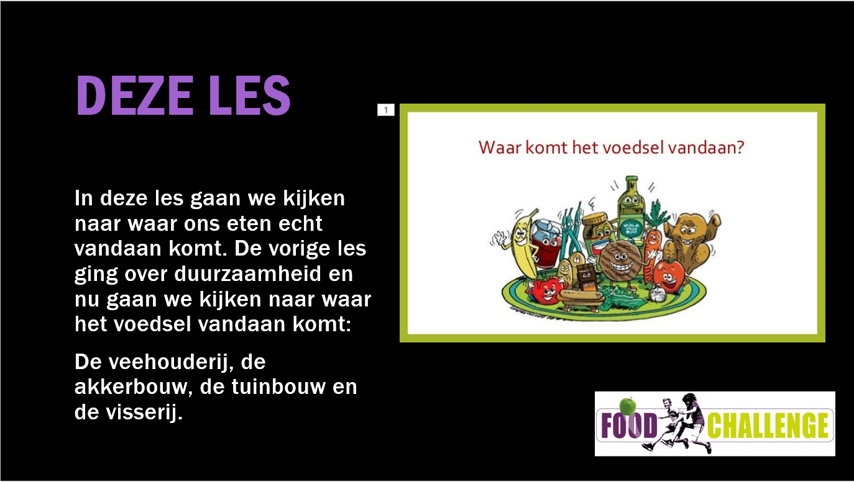 | Vertel de leerlingen dat we nu vooral gaan kijken waar ons eten vandaan komt. We gaan kijken naar een aantal bedrijven en wat daar vandaan komt aan voedsel.
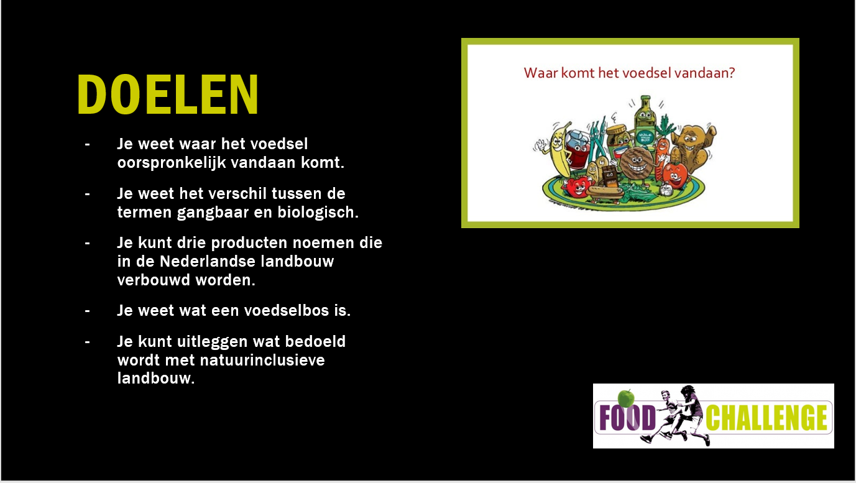 | Bespreek de doelen met de leerlingen.
Kern

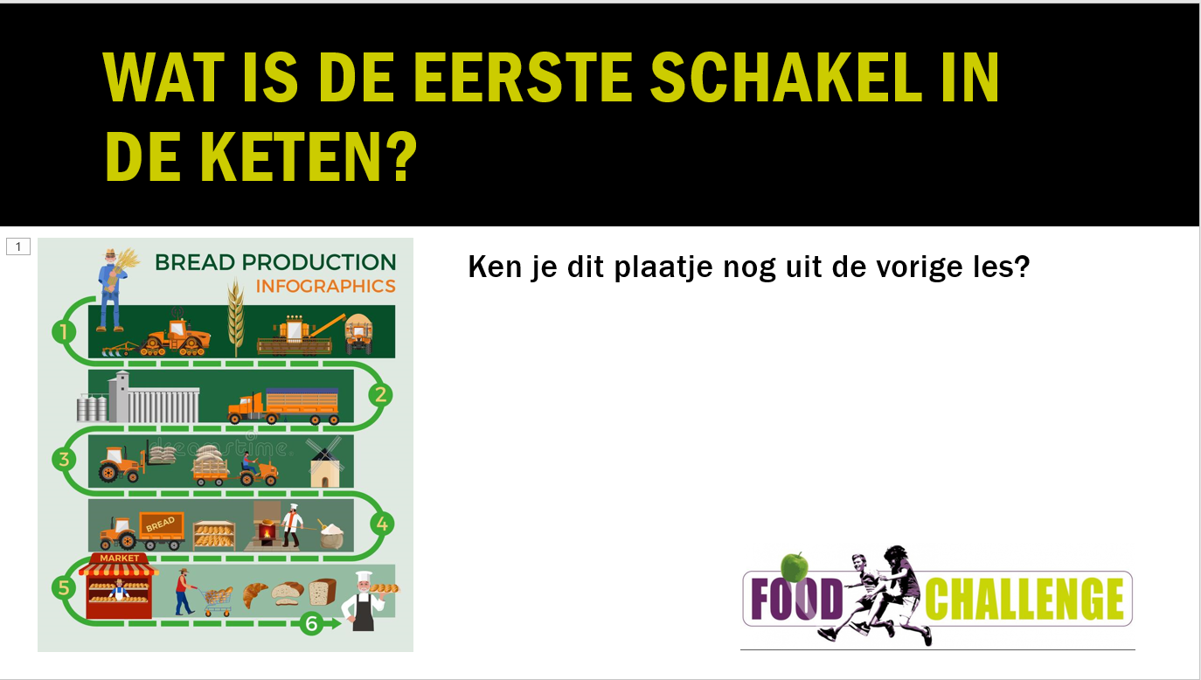 | Bespreek het volgende zaken:  Waar gaat dit plaatje over? Wat staat er helemaal aan het begin? Dat noemen we de oorsprong. Dat is het allereerste begin.  Het begin van het brood dat op jouw bord is het zaadje wat de boer plant in de bodem. Daar groeit koren uit en dat wordt vermalen tot meel. Van dat meel kan de bakkerij brood bakken.  We gaan nu kijken naar de oorsprong van ons eten, naar de oorsprong van kaas, van een hamburger of een visstick.  Hoe er bij die oorsprong met de planten en dieren omgegaan wordt, is nogal verschillend voor hoe gezond, hoe duurzaam en hoe duur een product is.  We gaan een aantal soorten bedrijven bekijken en vergelijken die aan de oorsprong van een product staan.
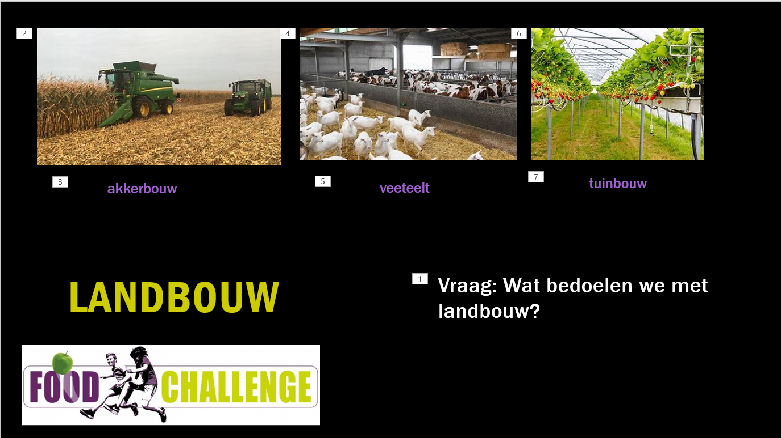 | Wat bedoelen we met landbouw?  Laat de leerlingen hierop reageren. Laat vervolgens zien dat de landbouw bestaat uit drie belangrijke takken:  - Akkerbouw, veeteelt en tuinbouw.  Landbouw is dus een verzamelnaam voor deze bedrijven. Soms hebben bedrijven akkerbouw en veeteelt. Dit noemen we gemengde bedrijven. Vertel dat we gaan kijken naar de soorten landbouw.
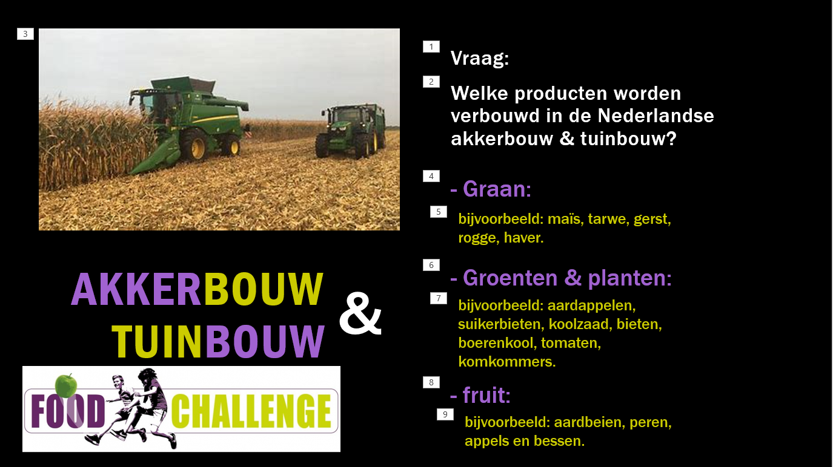 | Akkerbouw en tuinbouw bespreken we samen. Dit komt omdat veel boeren zowel graan als groenten verbouwen.  Stel de vraag: Welke producten worden verbouwd in de Nederlandse akkerbouw & tuinbouw?  Bespreek de drie hoofdsoorten (graan, fruit, groenten & planten) en kijk met de leerlingen waaronder hun genoemde producten vallen.  Veel mensen denken dat de tuinbouw alleen de kassen zijn waar bijvoorbeeld aardbeien, tomaten en komkommers verbouwd worden, maar tuinbouw zijn bijvoorbeeld ook de appelboomgaarden. Tuinbouw is dus niet alleen in kassen.  Vertel dat er in Nederland ook voedselbossen zijn. Hier gaan we ook nog even naar kijken.
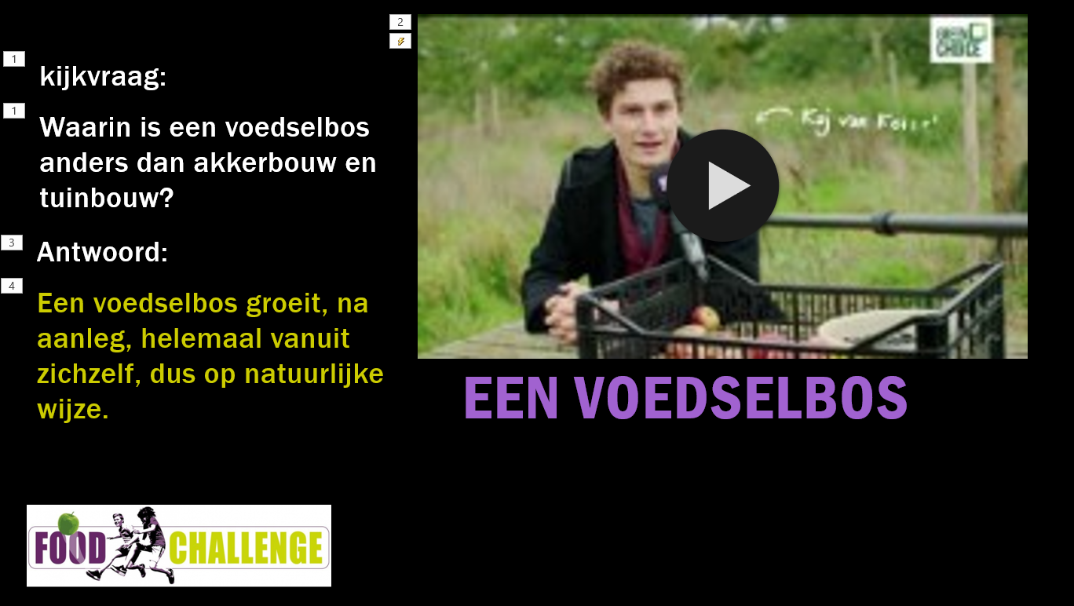 | Vraag of leerlingen ooit wel eens van een voedselbos gehoord hebben of er misschien wel eens geweest zijn.  Stel de kijkvraag, bekijk de video en bespreek het antwoord.
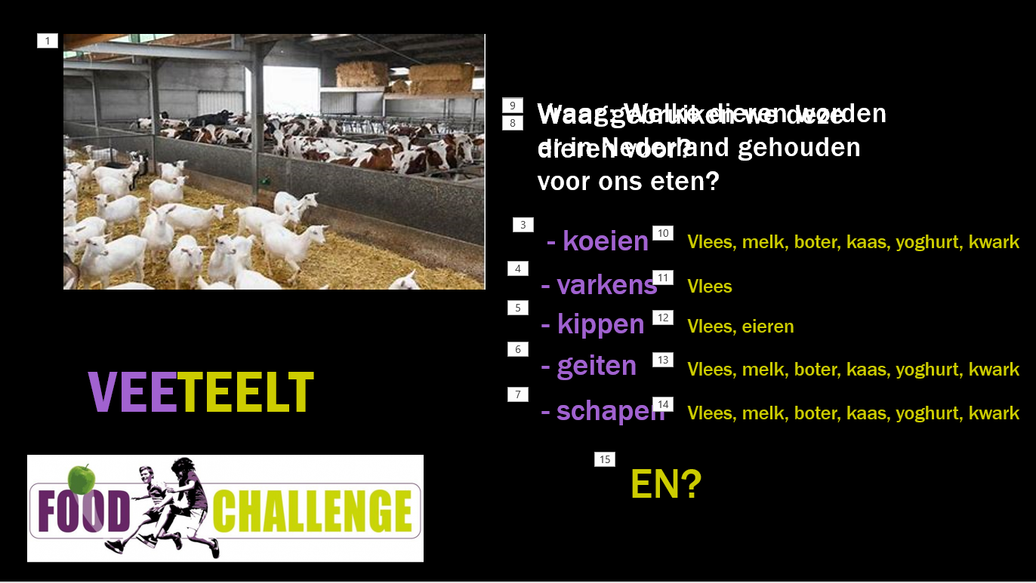 | Vraag welke dieren er in Nederland gehouden worden voor voedselproductie. Bekijk daarna de antwoorden in het paars.  Stel vervolgens de vraag of de leerlingen weten voor welke producten de dieren gehouden worden. Als dat moeilijk is, laat je de producten van de koe alvast zien.  Vertel dat er nog andere dieren gehouden worden maar dat dit niet onder de veeteelt valt.
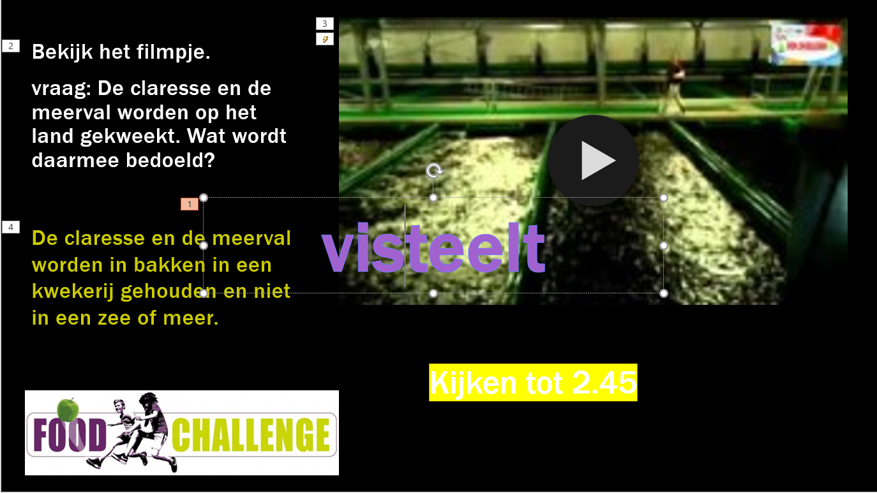 | We hebben in Nederland ook visteelt in viskwekerijen. Stel de kijkvraag en bekijk het filmpje tot 2.45 minuut  Bespreek het antwoord.
Verwerking & verdieping
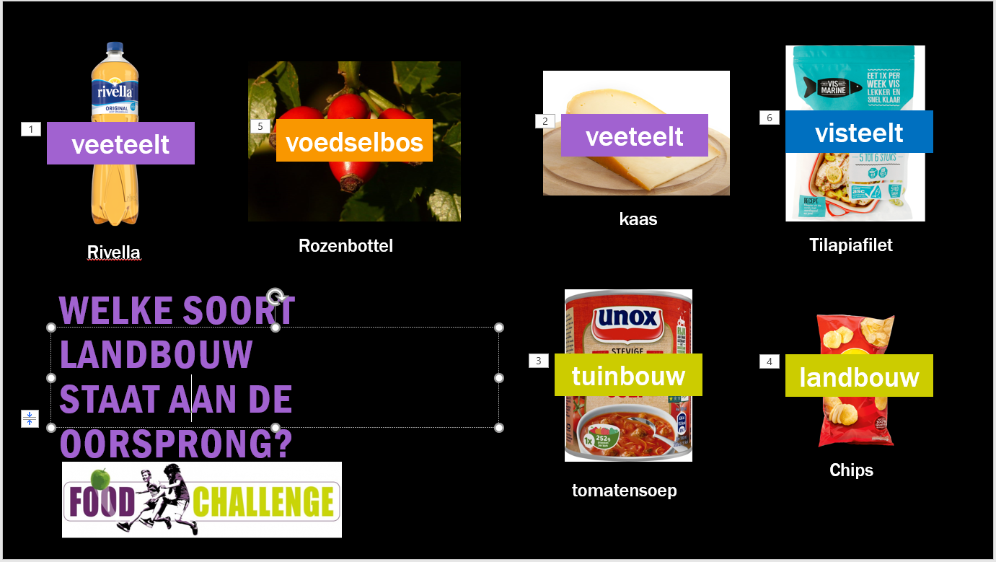 | Laat de leerlingen per product vertellen waar de getoonde producten oorspronkelijk vandaan komen. Ze kunnen kiezen uit akkerbouw, tuinbouw, veeteelt, visteelt en een voedselbos.  De volgende dia’s gaan wat verder in op:  - Biologisch en gangbaar  - Natuurinclusieve landbouw.  Misschien is dit te moeilijk of nu te veel. Bepaal zelf of je dit nog wilt bespreken. Zo niet? Pas dan de doelen aan in één van de eerste dia’s!
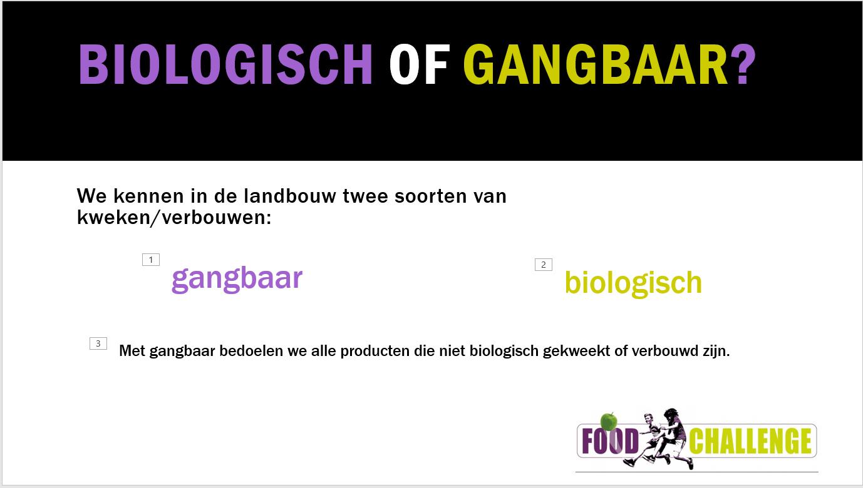 | Vraag of de leerlingen weten wat biologische producten zijn. Wat is er anders dan niet biologische producten? Die andere producten noemen we gangbaar. We gaan kijken naar het kweken van biologische appels.
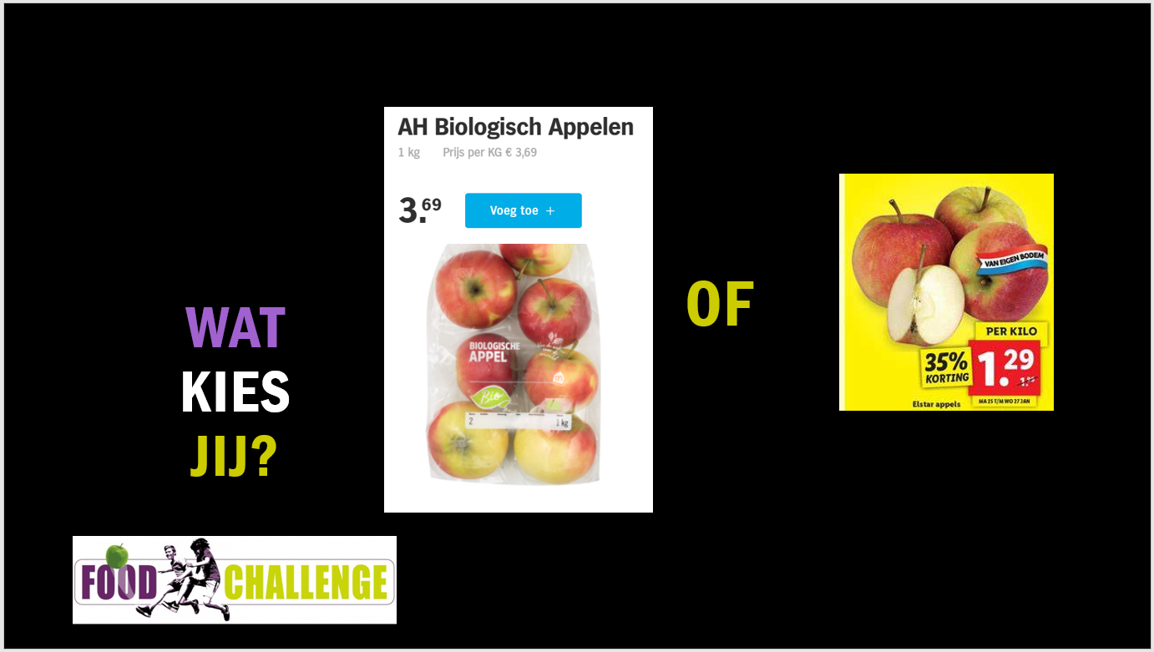 | Laat de leerlingen de keuzes vergelijken. Wat kiezen ze en waarom? Wat valt ze op? Waarschijnlijk de prijs.
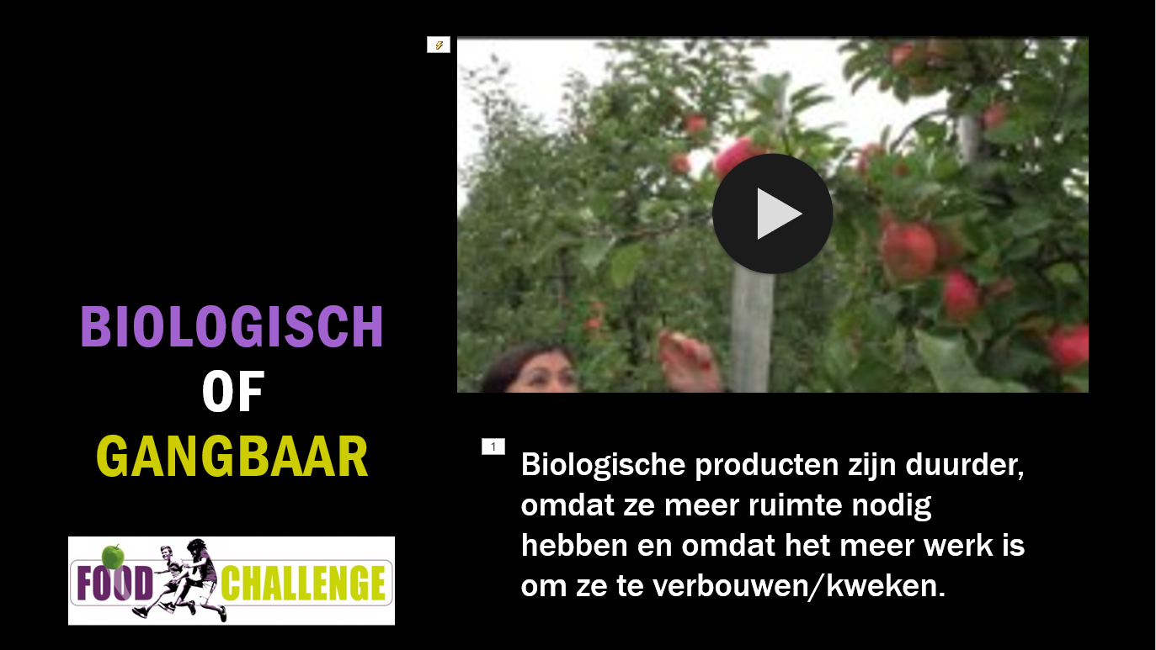 | Bekijk het filmpje tot 3.15 minuut en vraag de leerlingen om te letten op wat zij denken dat deze appels biologisch maken.  Bespreek hun uitkomsten en bespreek waarom de biologische appels in de vorige dia duurder zijn.  Stel opnieuw de vraag welke appels de leerlingen zouden kiezen en waarom.
verwerking
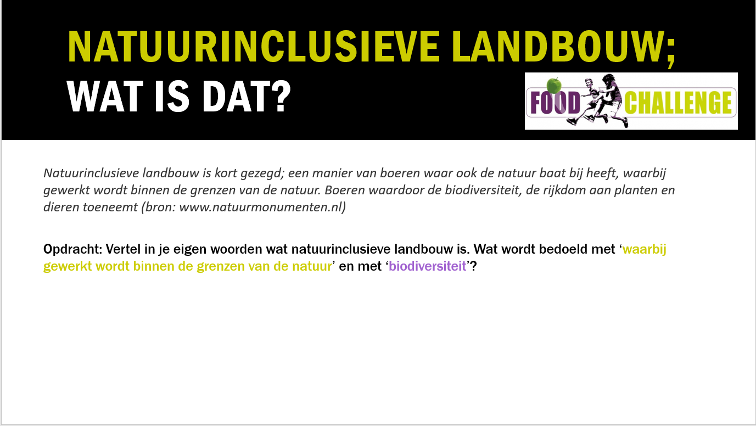 | Bespreek de definitie van natuurinclusieve landbouw en laat de leerlingen in groepjes komen tot een uitleg van natuurinclusieve landbouw. Laat ze zoeken op de computer en hun uitkomsten presenteren aan hun klasgenoten. Uiteraard kun je hier ook een creatieve werkvorm van maken en de opdracht hierin verwerken.
Afsluiting
 | Check met de leerlingen of zij de doelen hebben gehaald:
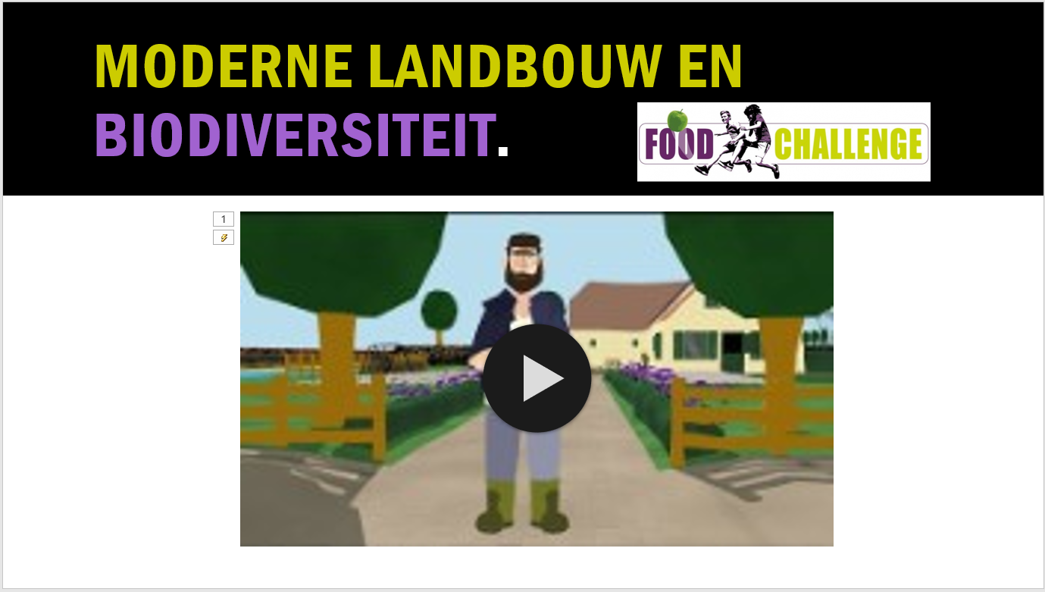 | Bekijk het afsluitende filmpje

Praktijklessen/workshops op school
Na de basislessen, gaan de leerlingen in een workshop en een praktijkles aan de slag met het ontwerpen van hun eigen bootcamp en poké bowl. Bovenstaande basislessen vormen dus letterlijk de basis voor deze workshops.

3.1. Praktijkles bewegen
De les bewegen wordt gedaan door de (gym-) leerkracht zelf. Tijdens deze les wordt de bootcamp ontworpen. Deze les bevat de volgende thema’s:
- Gezond bewegen – Welke beweging heeft mijn lichaam nodig? (zie basisles 1a)
- Training – kracht en uithoudingsvermogen. (zie basisles 1b)
- Spiergroepen – welke spiergroepen zijn er? (zie bijlage 1a – bootcamp keuzelijst).
- Oefeningen – welke oefeningen zijn er? (zie bijlage 1a – bootcamp keuzelijst).
- Bootcamp samenstellen – welke oefeningen passen bij mij? (bijlage 1b – bootcamp invullijst).

Het ontwerpen van de bootcamp kan in een gymles worden uitgevoerd.
Gebruik hiervoor bijlage 1a en 1b. Ook kan ervoor gekozen worden om het over twee (of meer) lessen te spreiden: een les in de klas met bespreken en kiezen van de oefeningen en een gymles om de oefeningen uit te proberen.

Bij deze praktijkles hoort de pre-challenge 1 ‘Krijg je school in beweging met de zelf ontworpen bootcamp’. De zelf ontworpen bootcamp wordt gegeven aan de rest van de school. Dit kan tijdens verschillende gymlessen of centraal kort via een aantal oefeningen tijdens de pauzes in een centrale ruimte of buiten rond de school. Extra leuk met een muziekje erbij! Ook leraren en ander personeel doen mee natuurlijk! Vergeet het niet te filmen om daarmee punten te verdienen in de eindvlog.

Bootcamp
Bootcamp is een spierversterkende trainingsmethode in teamverband en in de buitenlucht. Onder begeleiding van een instructeur train je op kracht en uithouding er wordt aandacht besteed aan het hele lichaam. Je kan de bootcamptrainingen dus heel afwisselend maken en houden.
Maar wat heb je nodig aan voedingstoffen bij duurtraining en wat heb je voornamelijk nodig bij krachttraining.
Duurtraining
Bij duursport belast je je lichaam voor een langere tijd denk bijvoorbeeld aan; hardlopen, wielrennen, lange afstanden schaatsen of roeien enz. Een goede conditie moet je opbouwen omdat je spieren moeten wennen aan grote inspanning.
Krachtraining
Wil je strakker en gespierder worden, of je sterker voelen. Dan kan je kiezen voor krachtsport. Door regelmatig en op de juiste manier te trainen krijg je meer spiermassa en minder vetmassa. Doe dit wel goed en onder begeleiding. Met goed wordt bedoeld dat je de juiste oefeningen doet en deze op de juiste manier uitvoert.

3.2. activiteitencircuit op school, verzorgd door mbo-studenten
Het activiteitencircuit bouwt voort op de eerste drie basislessen en wordt verzorgd door studenten van het mbo (SVO vakopleiding Food, Zone College of AOC terra Groningen). Het activiteitencircuit bevat de volgende thema’s:

- Energiebalans en schijf van 5
- Duurzaamheid
- Presentatie – hoe zorg ik dat mijn poké bowl er aantrekkelijk uitziet? Kleur, snijtechniek en opmaken.

Bijlagen
Bijlage 1a: Bootcamp keuzelijst – Ontwerp je eigen bootcamp.
Bijlage 1b: Invullijst – Ontwerp je eigen bootcamp.
Bijlage 2a: Poké bowl keuzelijst – Ontwerp je eigen poké bowl.
Bijlage 2b: Invullijst – Ontwerp je eigen poké bowl.
Bijlage 3: PowerPoint les 3 duurzaamheid & voeding.

